День футбола в детском саду «Гол! Все на футбол!» (16 фото)
Марина Александровна
День футбола в детском саду «Гол! Все на футбол!»
Оборудование: 2 мяча, ориентиры, награды, призы.
Под музыку «Россия, вперед!» дети строятся на площадку перед садиком.

Физическое развитие в детском саду — важнейшая составляющая обучения и развития дошкольника в целом. Именно в этом возрасте формируются двигательные навыки ребенка, закладываются основы для здорового образа жизни и систематических занятий физической культурой. Помимо того, что Футбол — захватывающая и увлекательная подвижная командная игра, это еще и прекрасная возможность внедрить многие элементы спорта в программу физического развития детей. Футбол в детских садах позволяет задействовать и совершенствовать индивидуальные качества и способности дошкольника, целенаправленно развивать их в комплексе и в отдельных упражнениях.
Футбол как комплекс упражнений. По сути, футбол в детском саду — это своего рода программа комплексной гимнастики. С одной стороны, различные упражнения в процессе игры и подготовки к ней позволяют:
• развивать сердечно-сосудистую и дыхательную систему;
• укреплять костный аппарат;
• развивать мышечную систему;
• улучшать процесс регулирования обмена веществ.
С другой стороны, это игра с мячом, в процессе которой совершенствуются навыки большинства основных движений, умение ребенка быть точным, быстро реагировать на стремительно меняющиеся условия игры.
И, конечно, спортивная игра футбол в детском саду — игра командная. Она закладывает в маленьком игроке основы понимания общих целей, необходимости коммуникации в достижении общего результата, умение работать в команде. Дети овладевают тактическими комбинациями, учатся управлять своими эмоциями, а в конфликтных и спорных ситуациях — находить общий язык и пути их решения.
Наши макеты мини футбол, созданные детьми с воспитателями нашего детского сада. Кто-то смастерил футболистов из бумаги, другие сделали из пластилина, третьи вырезали по шаблону из коробки печенья «Барни». Все молодцы и старались как могли!
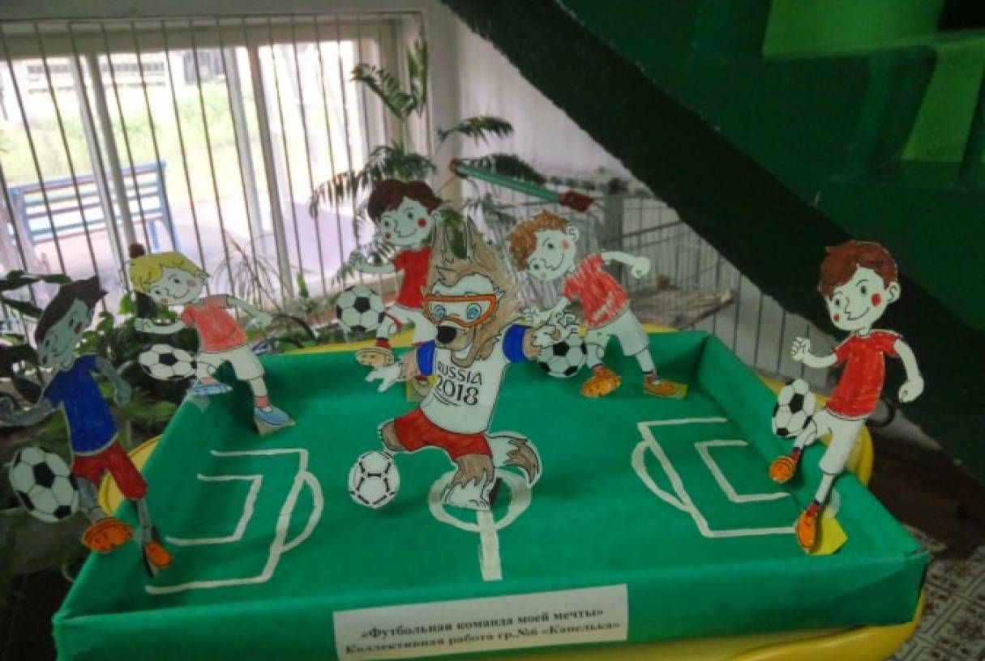
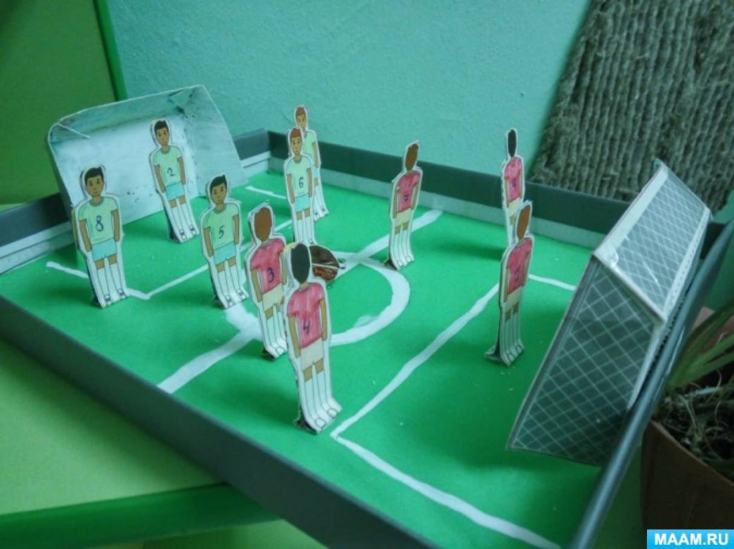
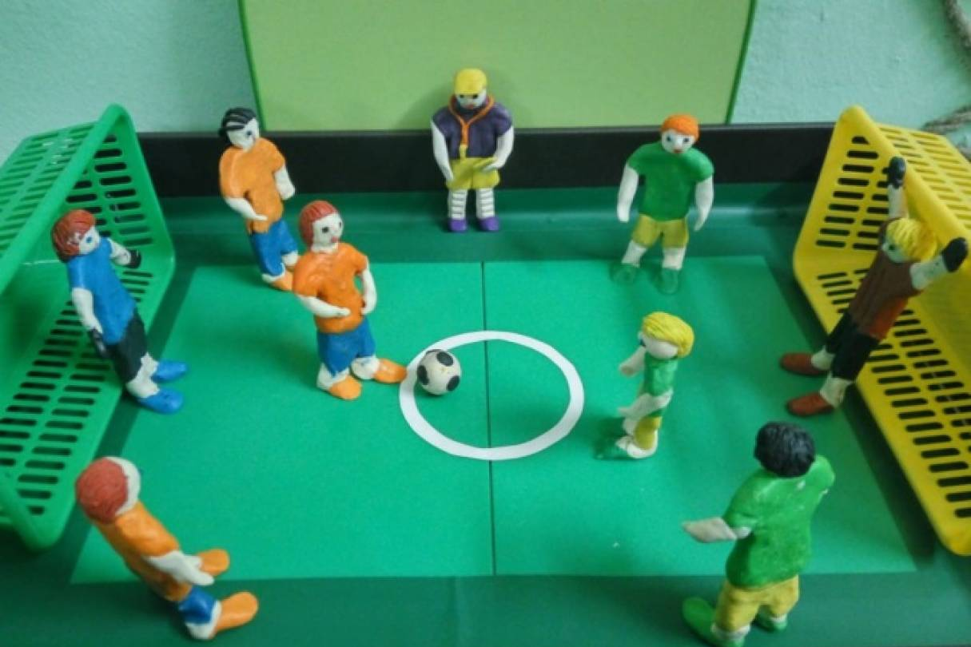
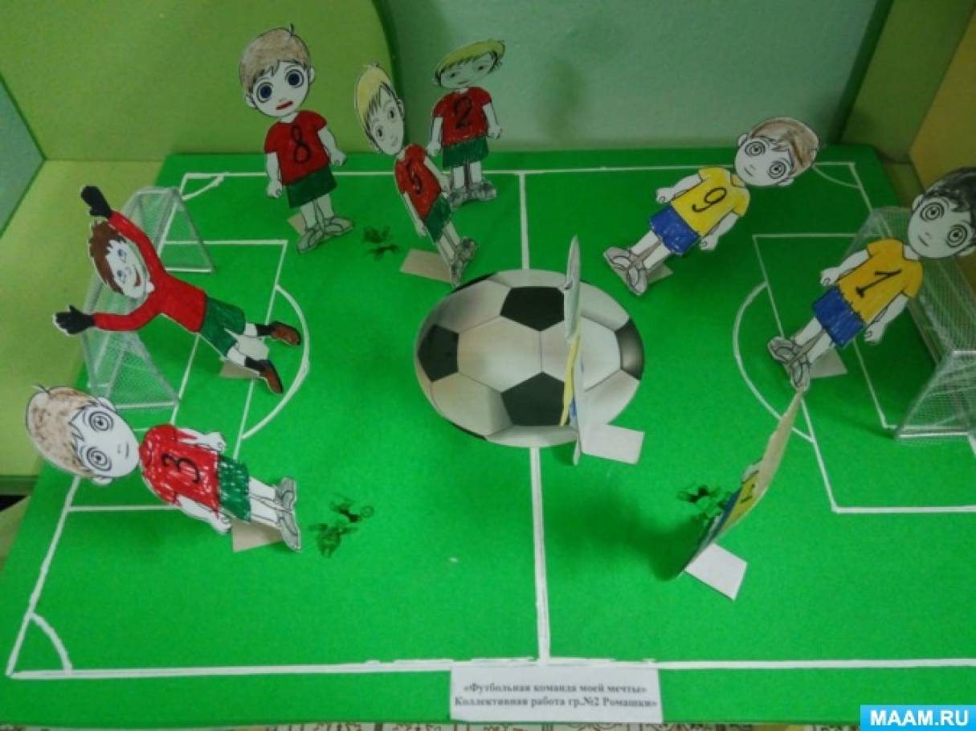
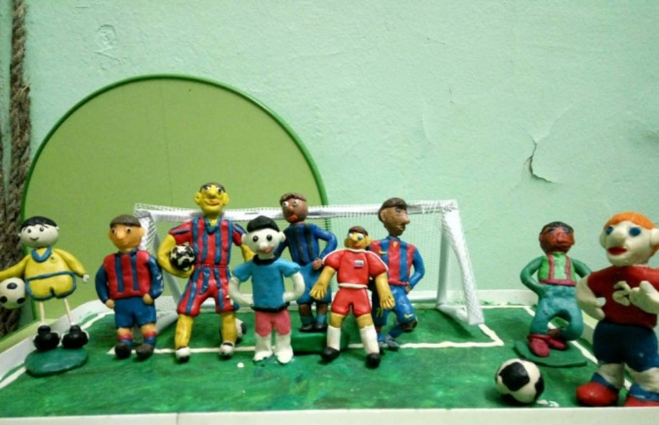
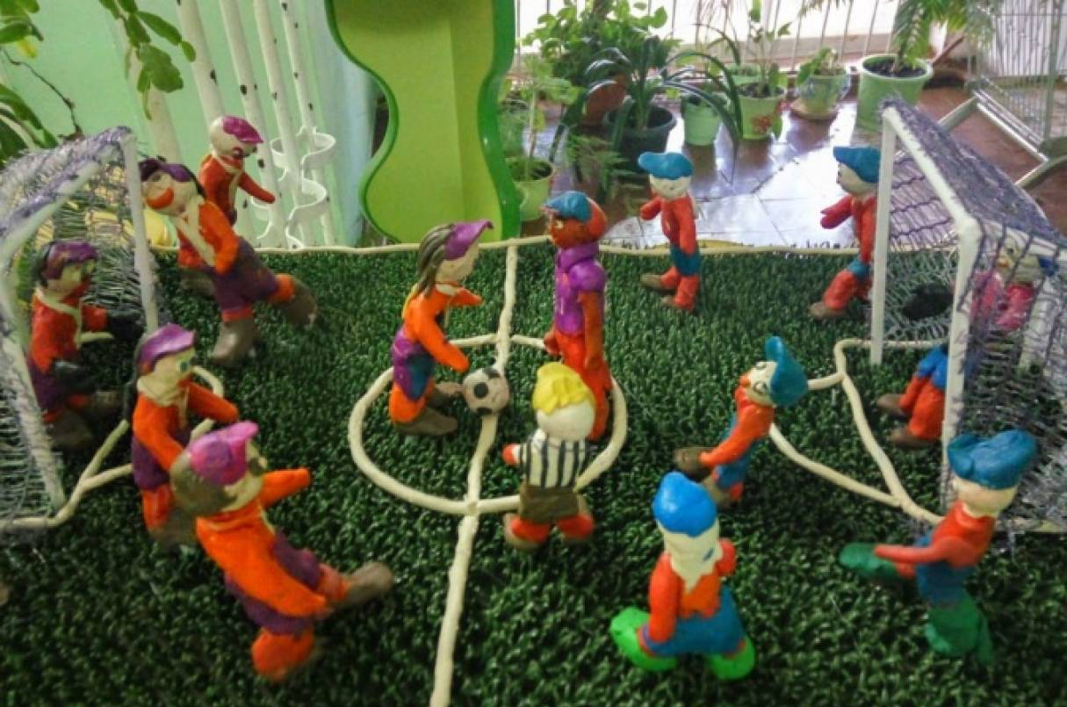
В поддержку наших знаменитых футболистов, мы провели первенство по футболу среди подготовительных и старших групп в ДОУ. Перед началом соревнований, на торжественном открытии, капитаны представили свои команды, после этого прозвучал гимн Российской Федерации. В конце соревнований были подведены итоги и выявлены победители.

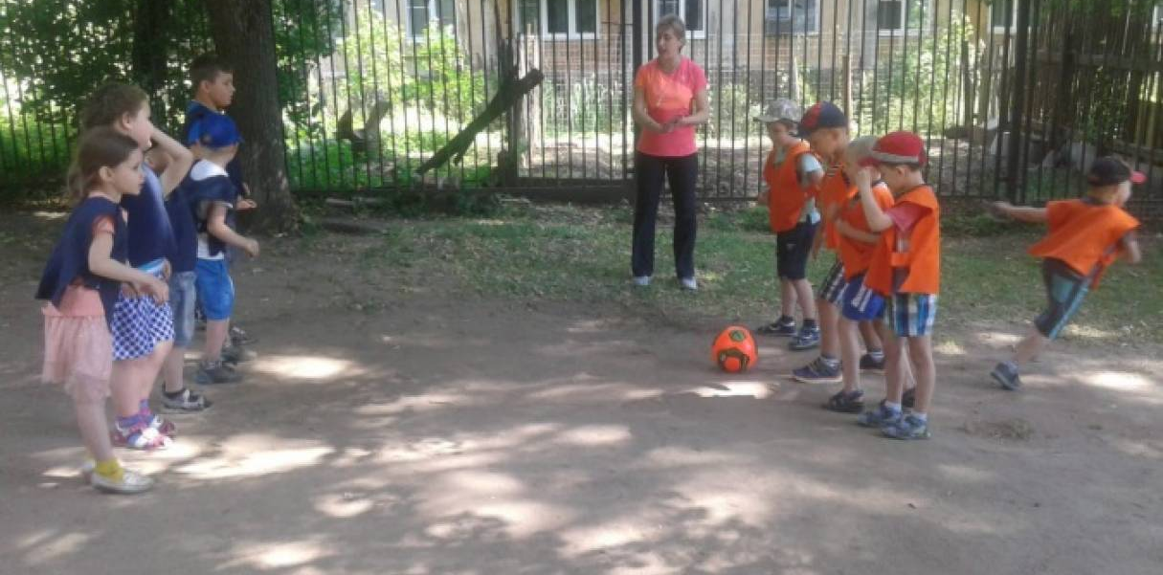

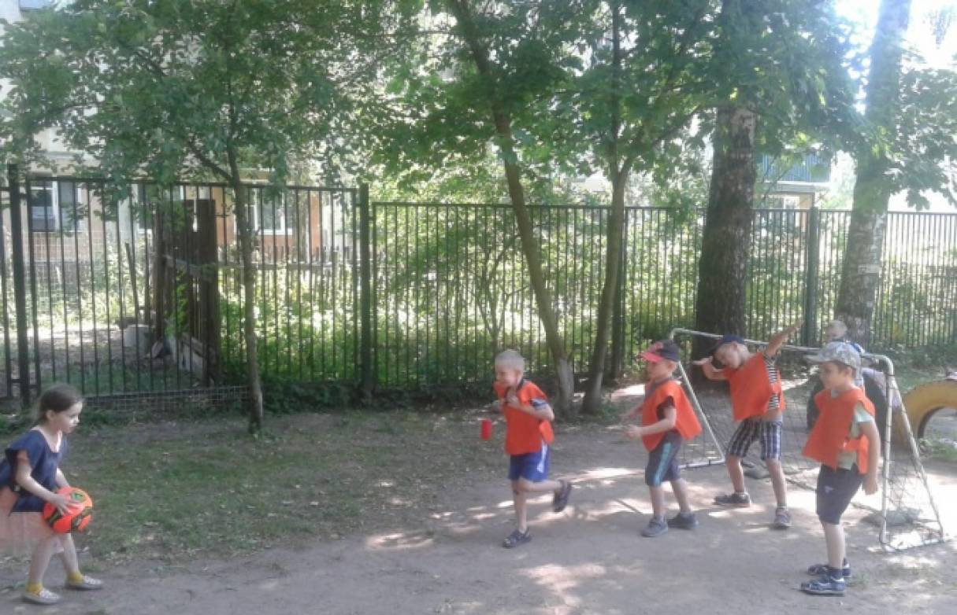
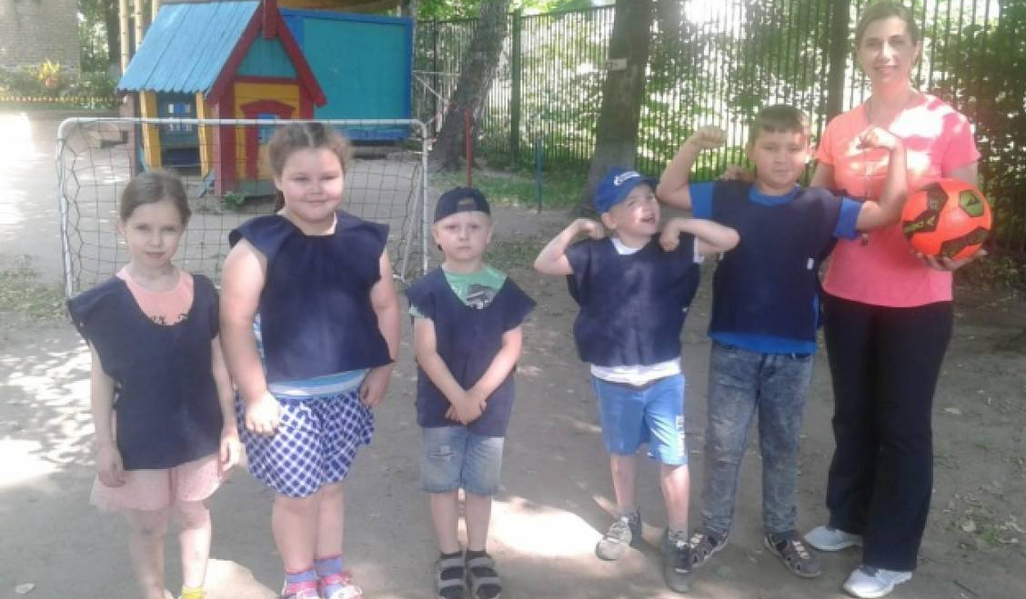

Наша группа поддержки. Ребята болеют за своих.

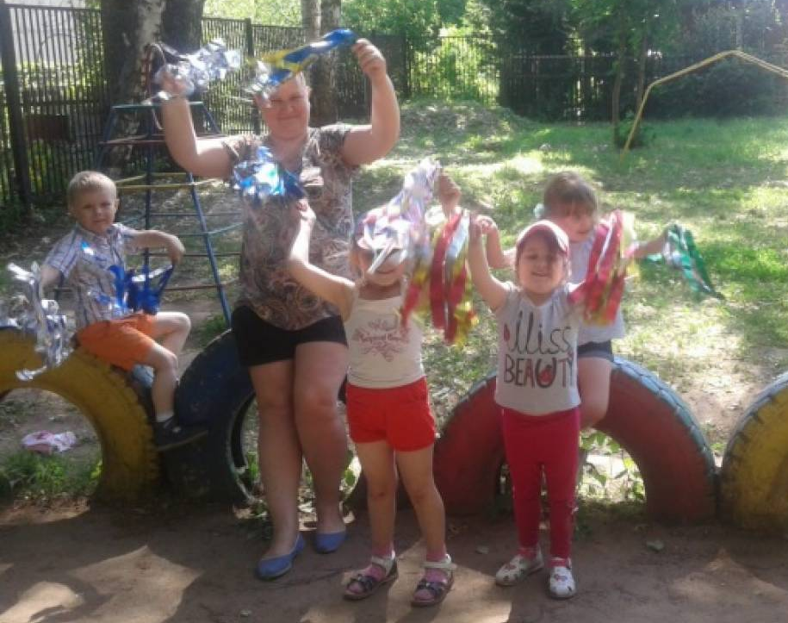

День футбола в детском саду «Гол! Все на футбол!» (6 фото)
Марина Александровна
День футбола в детском саду «Гол! Все на футбол!»
Оборудование: 2 мяча, ориентиры, награды, призы.
Под музыку «Россия, вперед!» дети строятся на площадку перед садиком.
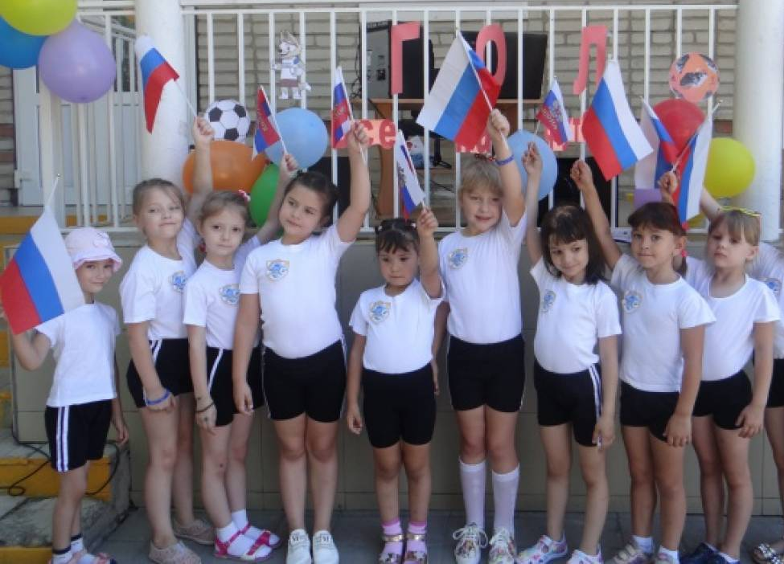
Ведущая:
В нашей стране начался чемпионат мира по футболу.
Наш спортивный праздник мы проводим в поддержку наших знаменитых футболистов, и мы уверены, что на своей Родине мы обязательно победим.
А сейчас, встречайте юных футболистов нашего детского сада. (Звучит гимн футбола. Все команды выходят и проходят по кругу площадки. Команды строятся на линии старта.)
Приветствуем команду средней группы «Мультяшки»
Приветствуем команду старшей группы «Смешарики»
Приветствуем команду подготовительных групп «Барбарики»
-Команды, готовы? Да!
-Болельщики готовы? Да!
-Все готовы? (музыкальная разминка «Все готовы?»)
-Давайте, поприветствуем наше строгое жюри! Сегодня у нас в гостях инструктор по спорту из Гимназии №3 Сергей Иванович.
Ведущая: Прошу команды, приготовиться к соревнованиям первого тайма.
Эстафеты:
1 «Ведение мяча ногой в прямом направлении» (2 мяча, 2 ориентира)
(вперед и назад до ориентира. Сначала 2 подготовительные группы, затем команды старшей и средней групп)
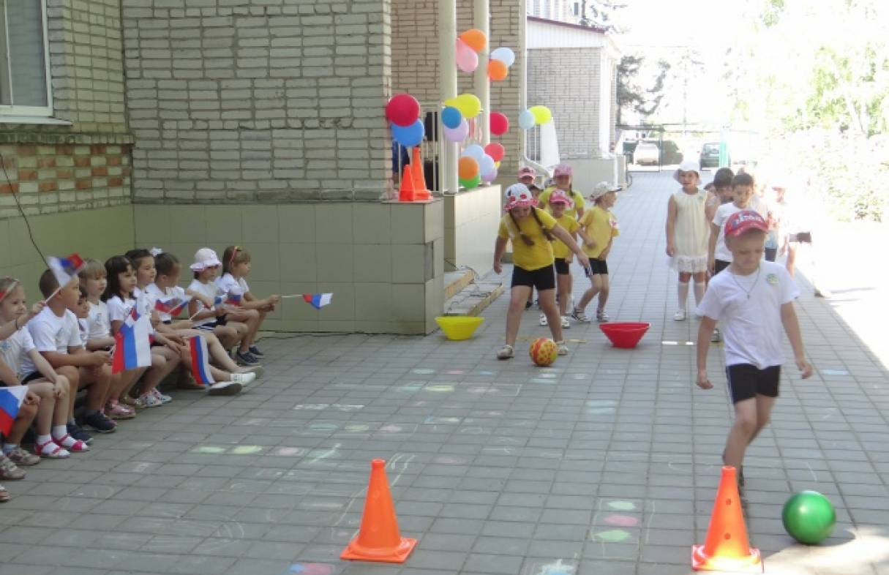
2 «Пингвины» (2 мяча, 2 ориентира)
(мяч зажат между коленями, скакать до ориентира (обойти) и назад)
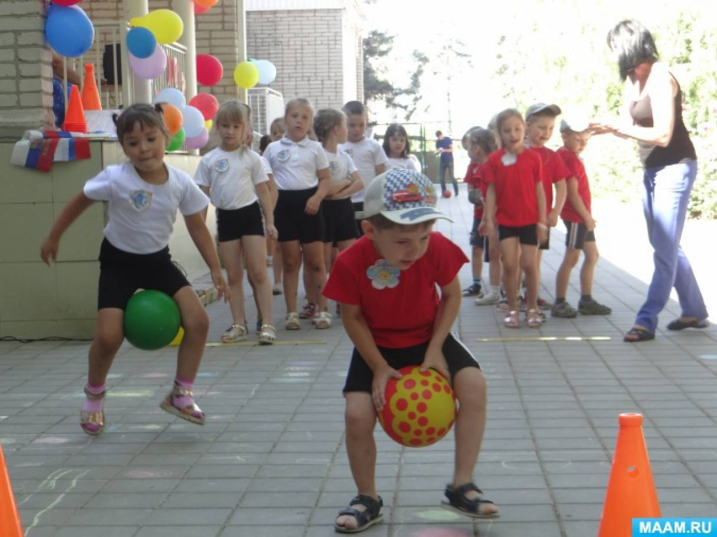
Конкурс капитанов «Забей гол»
Проводит Инструктор по спорту из администрации станицы.
Задача нападающего – забить мяч точно в ворота. Сейчас капитаны попробуют себя в роли нападающих.
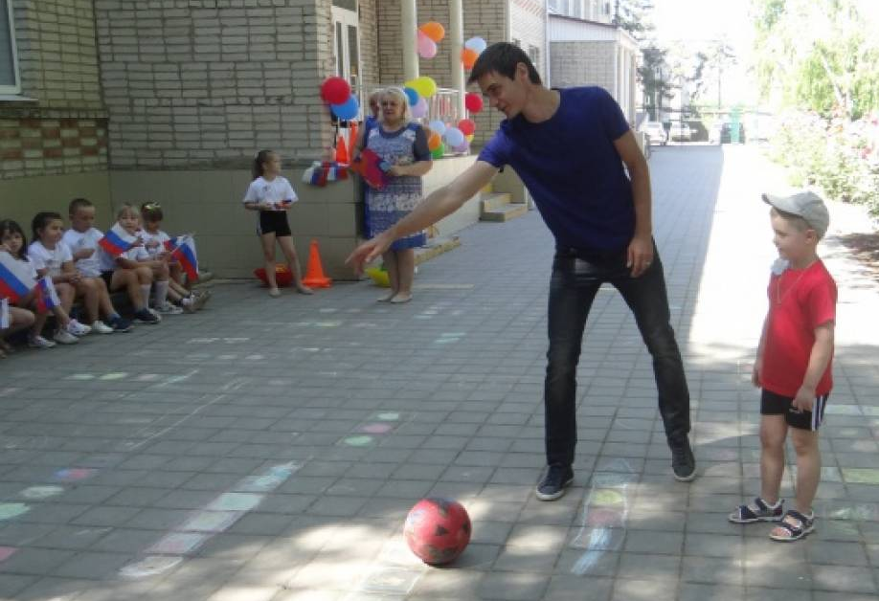
Перерыв.
-Пока спортсмены отдыхают, выступает группа поддержки команды «Мультяшки» с песней «Светит солнышко для всех»
-Поддержать наших юных футболистов пришли настоящие джентльмены! Встречайте, болельщиков группы Смешарики с танцем «Джентльмены удачи»
-группа «Барбарики» подготовила зажигательный танец «Буги – буги»
- «Выглянуло солнышко из-за серых туч» подготовила группа «Мультяшки»
-Начинаем второй тайм нашего матча
1. Он бывает баскетбольный,
Волейбольный и футбольный.
С ним играют во дворе,
Интересно с ним в игре.
Скачет, скачет, скачет, скачет!
Ну, конечно это … (мячик)
-Приглашаем всех на товарищеский матч на стадион. (2 тайма по 5 минут).
Правила игры: разрешается играть только ногами, запрещается касаться руками мяча. Можно брать только вратарю и вовремя вбрасывания мяча игроку команды. Команда состоит из 11 игроков. 1 вратарь, 3 нападающих, 3 полузащитника, и 4 защитника (от 3х до 7 игроков запасных). Цель игры забросить мяч в ворота противника, не разрешается грубая игра: подножки, толкание, наскок на противника и касаться руками.
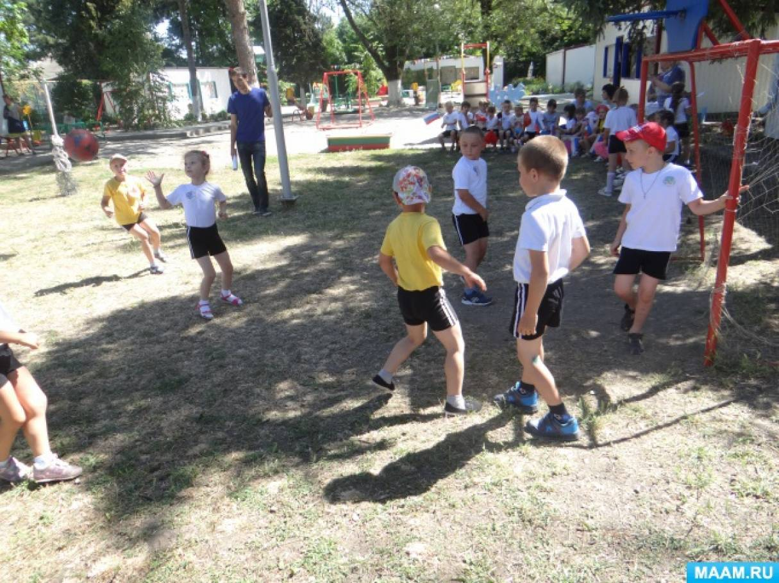
Ведущая: Вот и закончился наш футбольный матч, приглашаем всех пройти на вознаграждение. Жюри подводит итог.
Все дети дружно произносят кричалку под фонограмму
«Оле-оле, Россия!
Впред! Вперед! Вперед!»
Футбол – моя стихия,
И нашим пусть везет.
Оле-оле, Россия!
Впред! Вперед! Вперед!
Слово жюри.
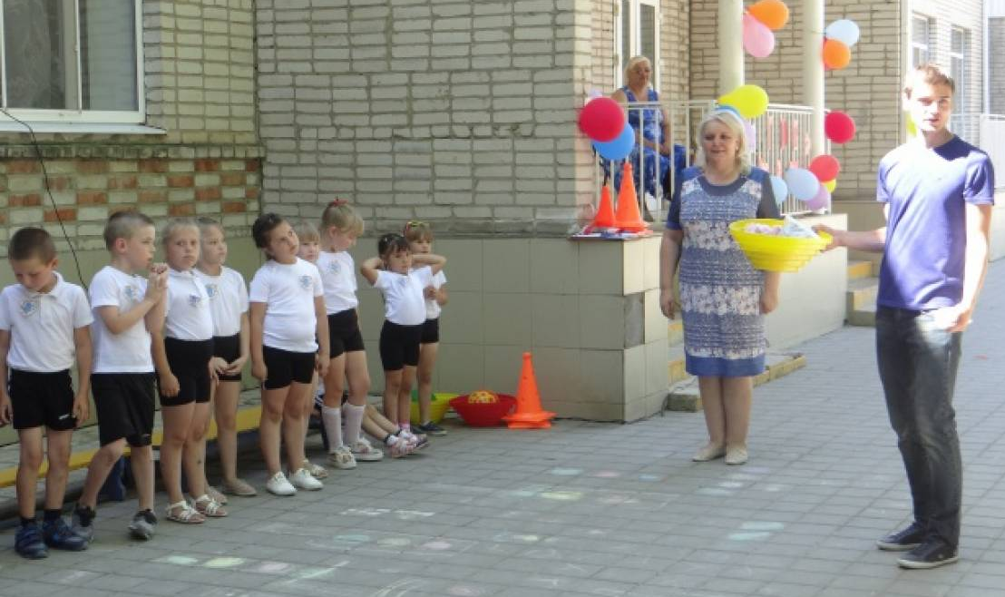
Поздравления, награждение дипломами, медалями (шоколадными, командам вручаются футбольные мячи. Фото на память

